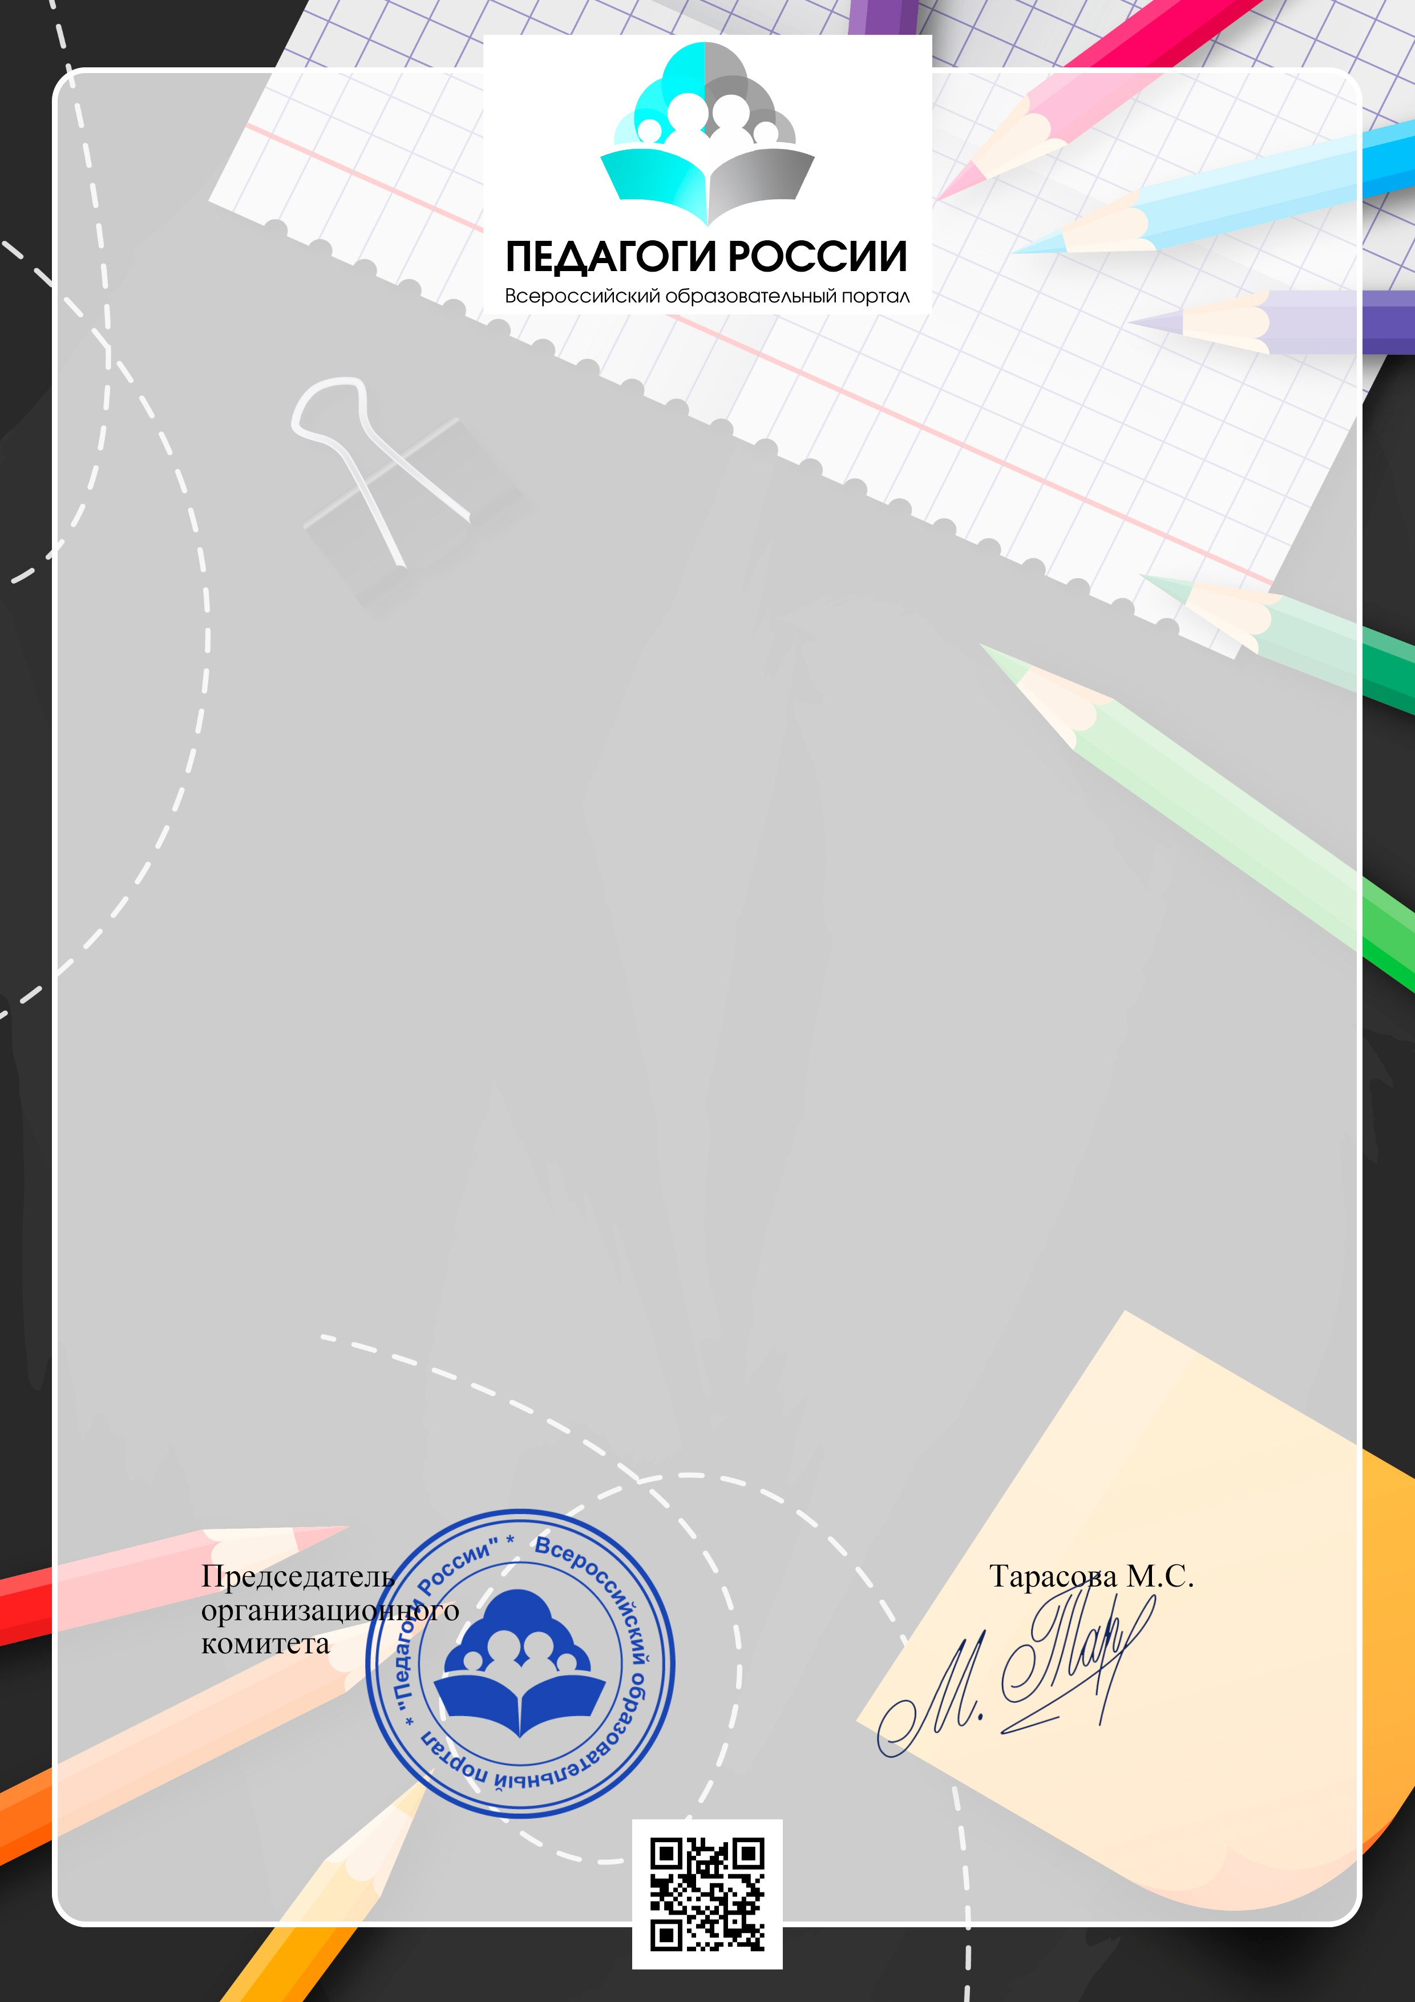


ДИПЛОМ

DOC № 00118611
Настоящим удостоверяется, что

Ибрагимова Эльнара Кадимовна
Воспитатель ХМАО-ЮГРА г.Сургут
принял(а) участие во Всероссийской педагогической конференции
Развитие речи детей в подготовительной группе.
Секция конференции: Дошкольное образование
Тема выступления участника конференции: Развитие речи детей в подготовительной группе.
Выступление участника конференции соответствует ФГОС Организатор: Федеральный инновационный центр образования “Педагоги России”
Список участников конференции и сборник выступлений опубликованы на сайте “Педагоги России” по адресу: https://pedrus.ru

Свидетельство Роскомнадзора о регистрации СМИ №ФС77-85675

г.Москва 22.03.2026
Лицензия на осуществление образовательной деятельности № Л035-01213-63/00756835

